Baccalauréat Professionnel
« Maintenance des Équipements Industriels »
ÉPREUVE E2
Analyse et préparation d'une activité de maintenance
SESSION 2021
DOSSIER TECHNIQUE et RESSOURCES

Besoins matériels

Intervention : modification mécanique du grappin du palettiseur et installation des composants pneumatiques

Ligne de conditionnement : Palettiseur Atelier : zone C

Désignation du matériel | Prix unitaire | Quantité
Vérin double effet pneumatique IVAC 5/3 intégré | 609,40 € | 2
Vérin double effet pneumatique IVAC 5/2 intégré | 410,50 € | 2
Régulateur e pression | 145,20€ | 1
Fourniture métallerie (vis, écrous, glissières….) | 953 € | 1
Petites fournitures diverses (borniers, câbles, tuyaux.....) | 345 € | 1

Planning de fonctionnement (extrait)
Atelier zone C | Ligne de conditionnement : Ensacheuse
jours | samedi |  |  |  |  |  |  |  |  |  |  |  |  |  |  | dimanche |  |  |  |  |  |  |  |  |  |  | lundi
heures | 6 | 7 | 8 | 9 | 10 | 11 | 12 | 13 | 14 | 15 | 16 | 17 | 18 | 19 |  | 8 | 9 | 10 | 11 | 12 | 13 | 14 | 15 | 16 | 17 |  | 6 | 7 | 8 | 9 | 10 | 11 | 12 | 13 | 14 | 15 | 16
Production normale
Arrêt programmé pour la modification du grappin
Arrêt programmé pour la sécurisation en sortie du palettiseur
Aide à la lecture :
- Les fours industriels ne s’arrêtent pas le week-end
- Le samedi, la ligne de production ensacheuse produit de 6h à 19h, elle ne fonctionne pas le dimanche, la production reprend le lundi à 6h
- Un arrêt est programmé du samedi 13h au lundi 14h

Description de l'intervention : Modification du grappin du Palettiseur
Intervention : modification mécanique du grappin du palettiseur et installation des composants pneumatiques

Ligne de conditionnement : Ensacheuse Atelier : zone C

Etapes |  | Actions | Nombre de techniciens | Temps
1 | Préparation | - réaliser les supports et les griffes de la pince  - préparer l'armoire et le matériel pneumatique  - préparer les outillages et le matériel électrique | 2 | 10 h
2 | Consignation | - consigner les 2 armoires électriques  - consigner l'armoire pneumatique | 1 | 1 h
3 | Démontage | - - Balisage de la zone de travail  - - Démontage de la pince du palettiseur  - - Déplacement de celle-ci vers l’atelier de maintenance | 2 | 4 h
4 | Montage des composants sur la partie opérative | - mise en place des glissières et des griffes de la pince  - montage des vérins | 2 | 8 h
5 | Montage des composants sur la partie commande | - installation du pressostat dans l'armoire pneumatique  - câblage des capteurs sur les entrées de l'automate | 2 | 2 h
6 | Remontage | - - Déplacement de la pince de l’atelier vers le bâtiment C  - - remontage de la pince sur la partie opérative  - - passage des câbles et des tuyaux sur les  - chemins de câbles | 2 | 5 h
7 | Connexion | - connecter les éléments de la partie opérative à la partie commande | 1 | 2 h
8 | Nettoyage | - retourner les consommables non utilisés au magasin  - nettoyer les zones d'interventions | 1 | 1 h
9 | Déconsignation, essais et réglages | - déconsigner l'armoire pneumatique et les armoires électriques  - réaliser les essais de la pince  - régler si nécessaire | 2 | 4 h
Informations :
- le coût moyen d’un technicien est de 85 €/heure
- le coût de non production de la ligne est de 350 €/heure

Documents constructeurs
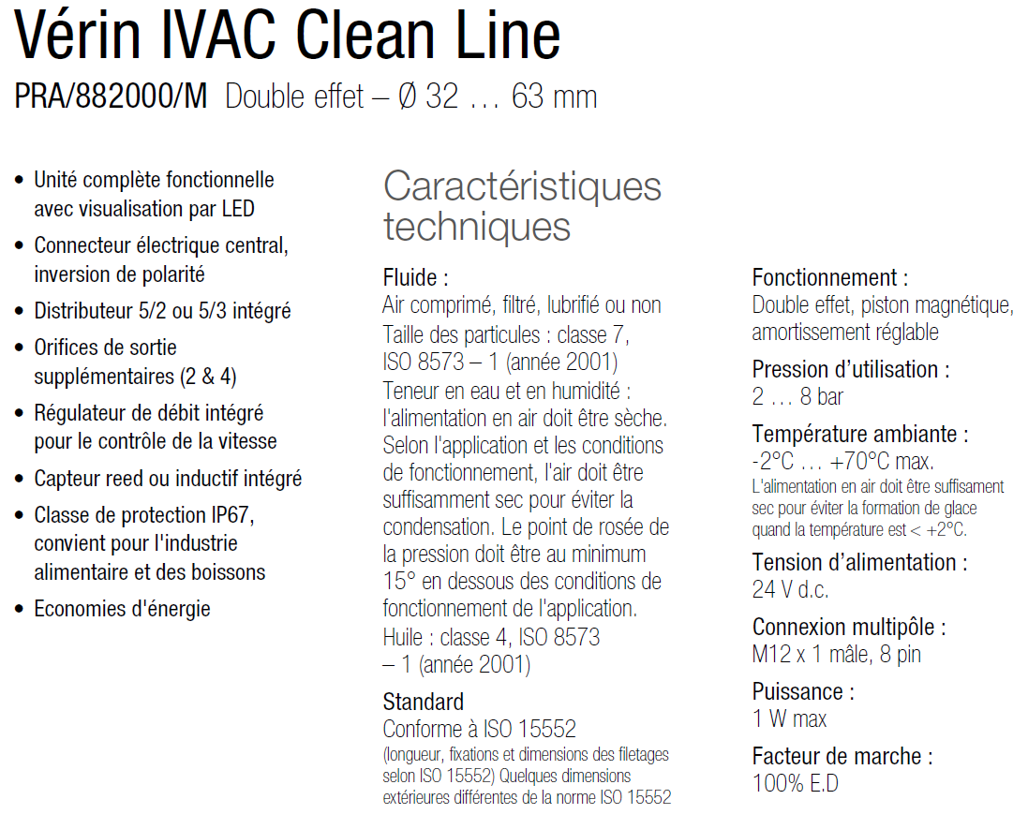

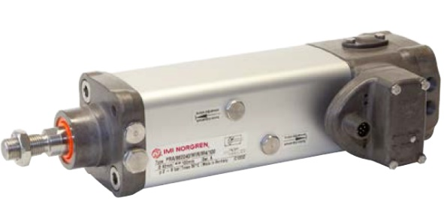

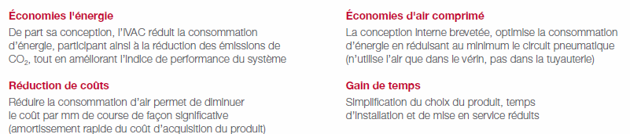

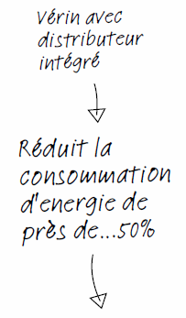
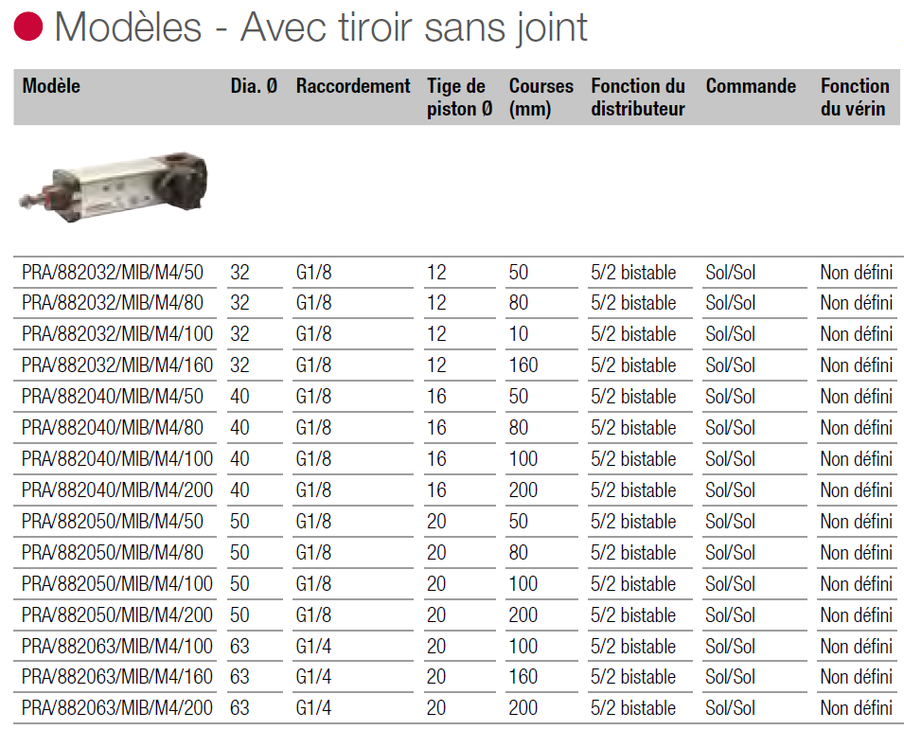

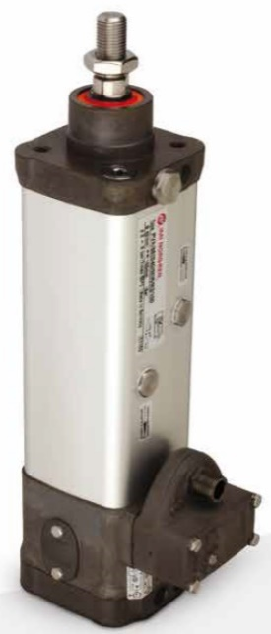
5/2 ou 5/3
5/2 ou 5/3
5/2 ou 5/3
5/2 ou 5/3
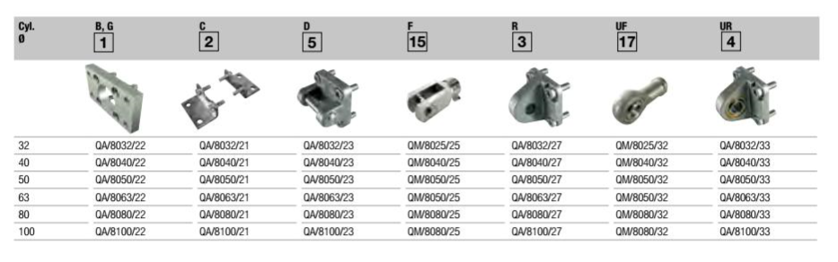
5/2 ou 5/3
5/2 ou 5/3
5/2 ou 5/3
5/2 ou 5/3
5/2 ou 5/3
5/2 ou 5/3
5/2 ou 5/3
5/2 ou 5/3
5/2 ou 5/3
5/2 ou 5/3
5/2 ou 5/3

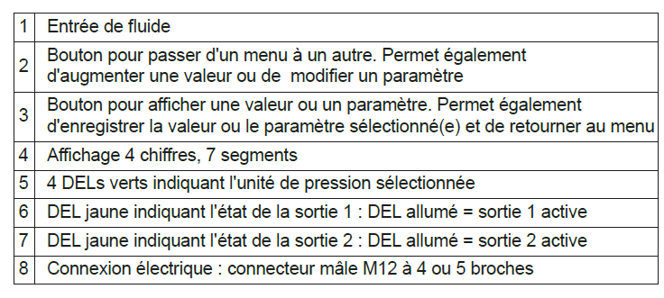
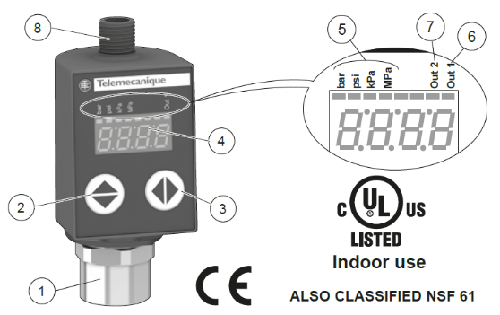

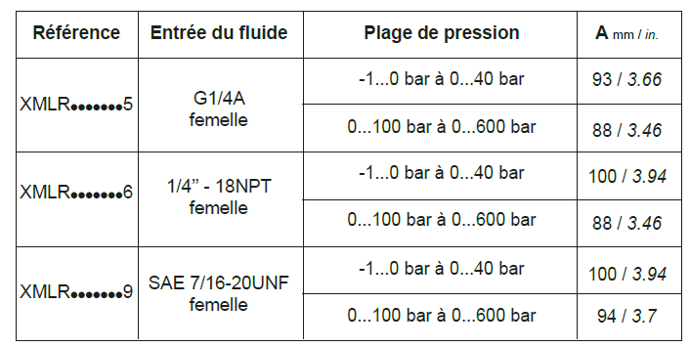
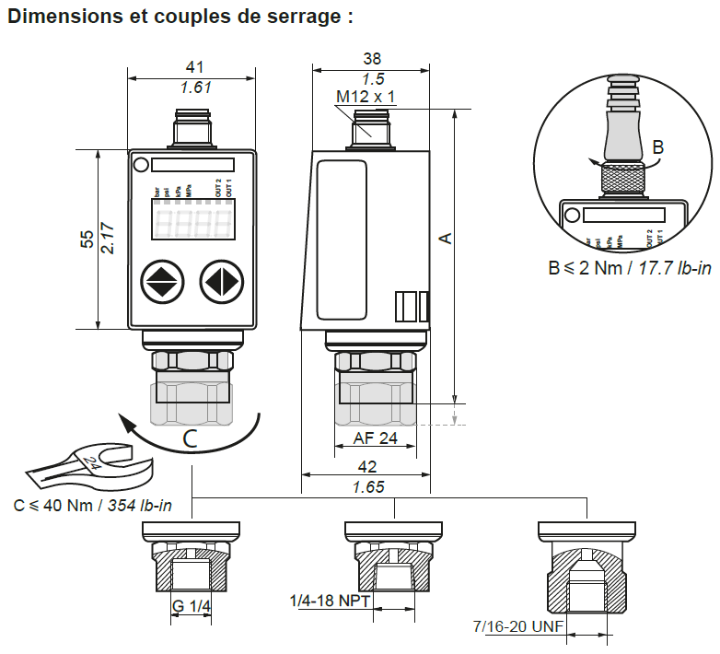

Symbole : Pneumatique et électrique

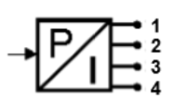
+Uc
OUT2
GND (0v)
OUT1

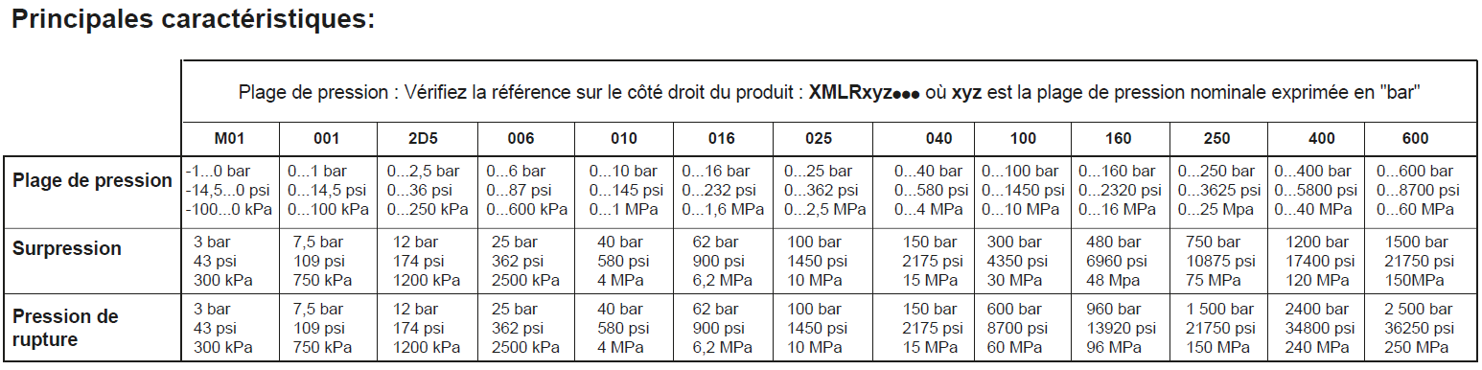

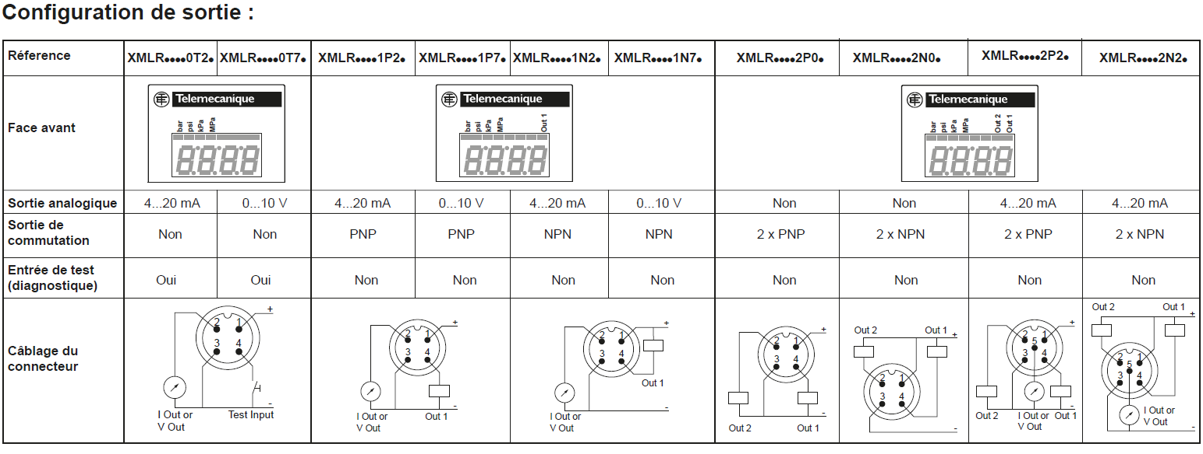

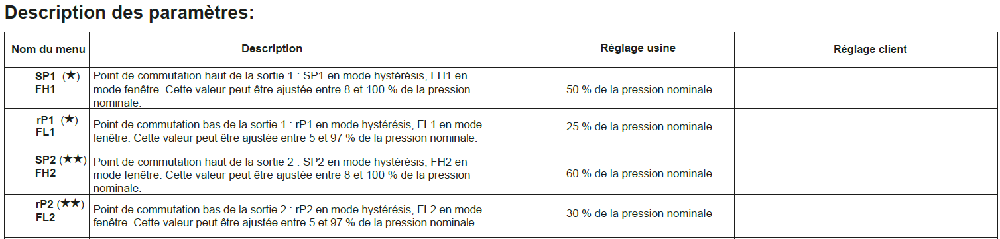
Extrait

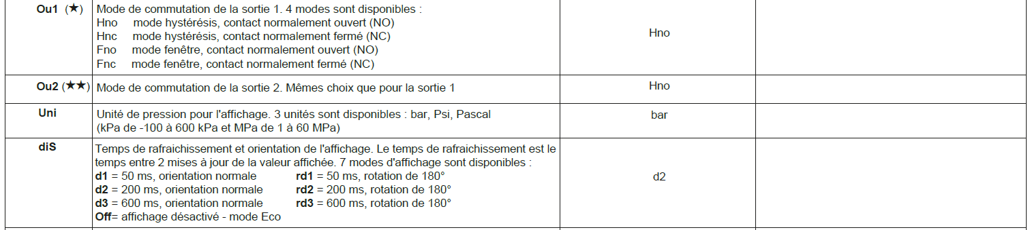
Out1

Out2

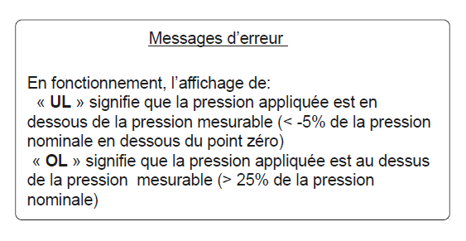
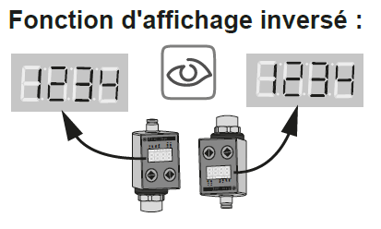

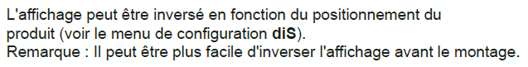

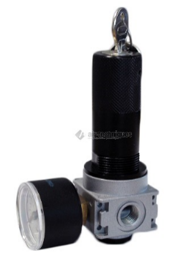
Régulateur de pression avec verrouillage
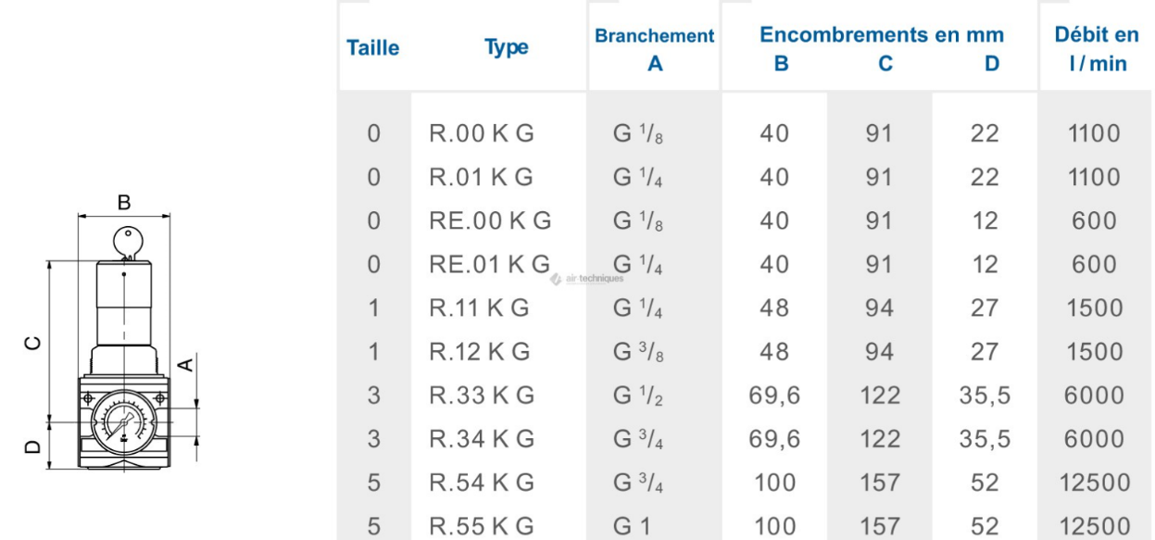

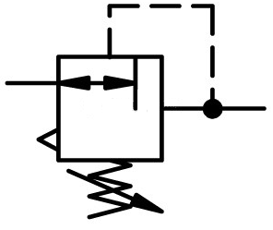

Symbole du composant

Extrait des entrées de l’automate programmable industriel :
%M5 | Position préhenseur
%M6 | Position chariot
%TM7 | Temporisation (5s) fin de mouvement déport vertical
%TM8 | Temporisation (5s) fin de mouvement déport horizontal
%M7 | Défaut déport vertical
%M8 | Défaut déport horizontal

%I1.5 | Sélecteur 2 positions | 1 sac | S4  Extrait des affectations des données internes automate
 |  | 2 sacs | /S4
%I1.8 | Tige du vérin griffes 1A sortie |  | 1S1
%I1.9 | Tige du vérin griffes 1A rentrée |  | 1S2
%I1.10 | Tige du vérin maintien sac(s) 2A sortie |  | 2S1
%I1.11 | Tige du vérin maintien sac(s) 2A rentrée |  | 2S2
%I1.12 | Tige du vérin déport horizontal 3A rentrée |  | 3S1
%I1.13 | Tige du vérin déport horizontal 3A sortie |  | 3S2
%I1.14 | Tige du vérin déport horizontal 4A rentrée |  | 4S1
%I1.15 | Tige du vérin déport horizontal 4A sortie |  | 4S2
%I3.0 | Tige du vérin déport vertical 5A rentrée |  | 5S1
%I3.1 | Tige du vérin déport vertical 5A sortie |  | 5S2
%I3.2 | Tige du vérin déport vertical 6A rentrée |  | 6S1
%I3.3 | Tige du vérin déport vertical 6A sortie |  | 6S2
%I3.4 | Bouton poussoir griffes |  | S5
%I3.5 | Non affectée
%I3.6 | Détecteur de pression : défaut pression |  | 0S1

Extrait des sorties de l’automate programmable industriel :

%Q2.6 | Ouverture griffes | 1YV14
%Q2.7 | Fermeture griffes | 1YV12
%Q2.8 | Ouverture maintiens sacs | 2YV14
%Q2.9 | Fermeture maintiens sacs | 2YV12
%Q4.0 | Sortir vérin déport horizontal | 3YV14 - 4YV14
%Q4.1 | Rentrer vérin déport horizontal | 3YV12 - 4YV12
%Q4.3 | Sortir vérin déport vertical | 5YV14 - 6YV14
%Q4.4 | Défaut grappin | H5

GRAFCET Modifié « prise 1 sac ou 2 sacs » point de vue partie opérative :

50

Sortir tiges déport vertical 5A et 6A
Position préhenseur . position chariot . S5

Sortir tiges déport horizontal 3A et 4A

Tempo
TM7

Tempo TM8
Rentrer tiges déport horizontal 3A et 4A

Tempo TM8
Tempo
TM7
Sortir tiges déport vertical 5A et 6A
Sortir tiges déport vertical 5A et 6A
5S2 . 6S2 . /S4
5S2 . 6S2 . S4
3S2 . 4S2
3S1 . 4S1
5S1 . 6S1
53
51
52
54

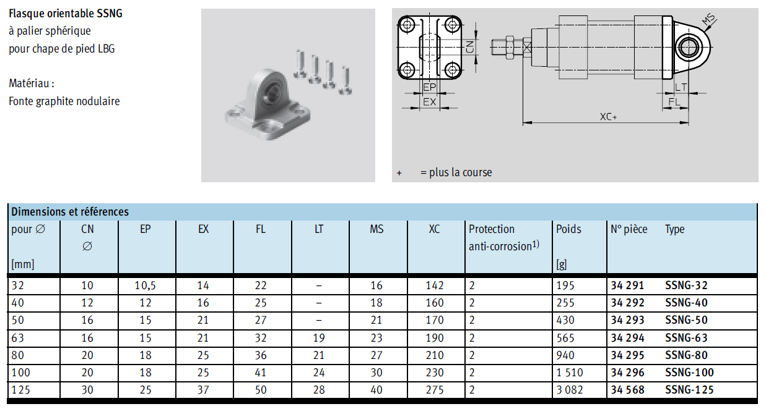

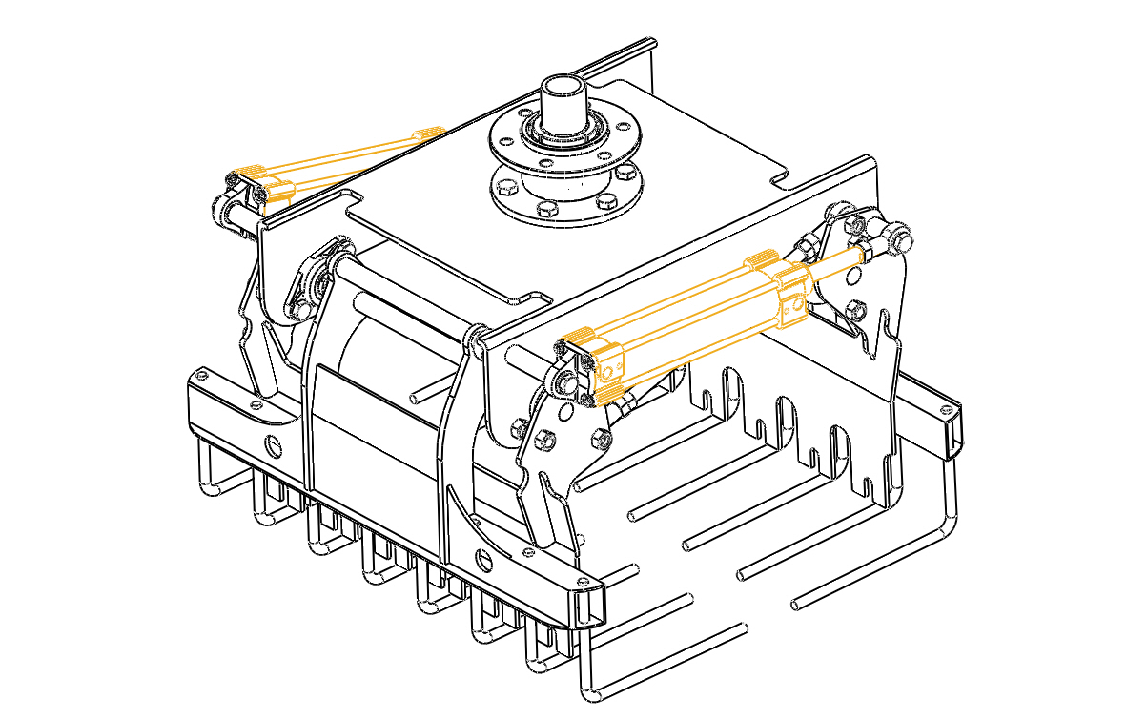

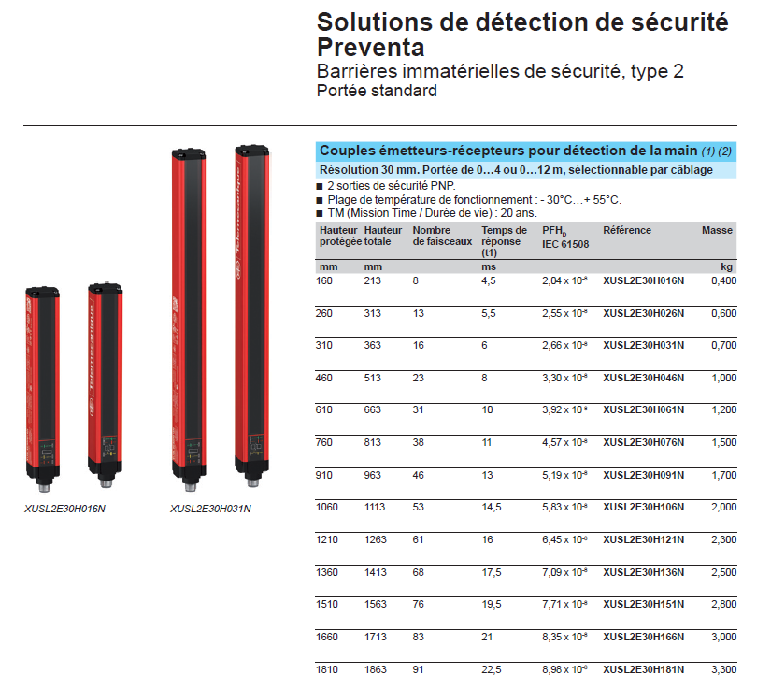
Extrait du catalogue Schneider pour la barrière immatérielle

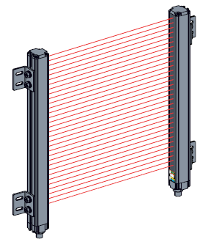

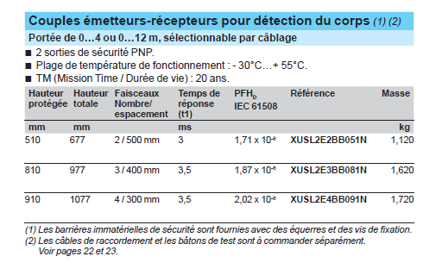

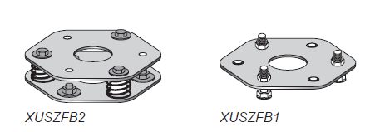
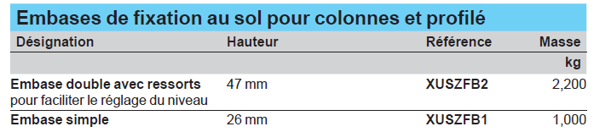

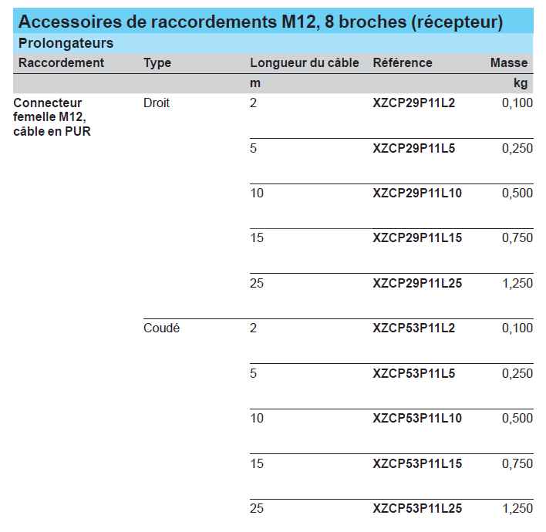
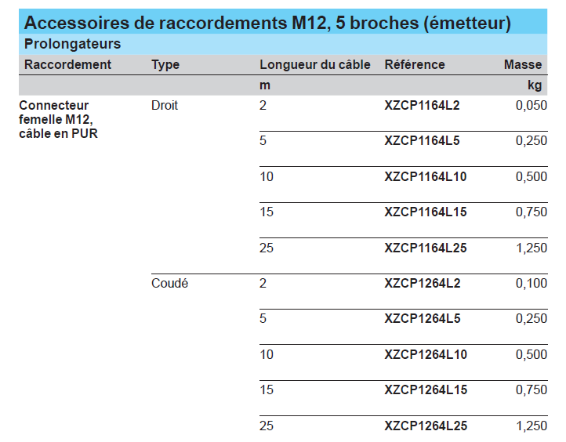

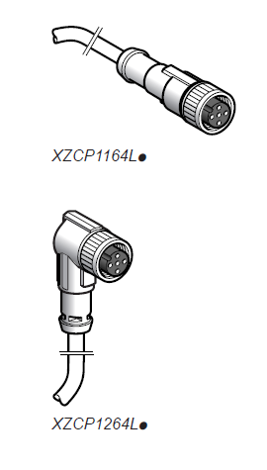
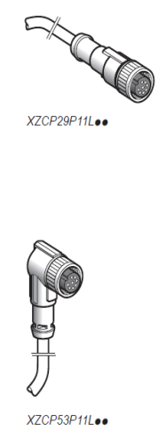

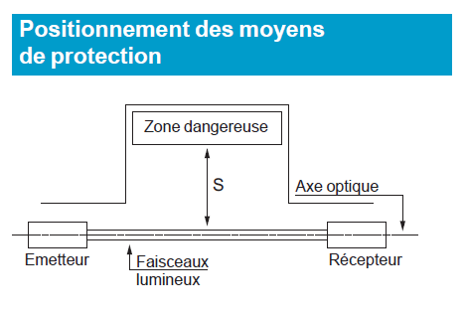

Distance minimum d’implantation de la barrière

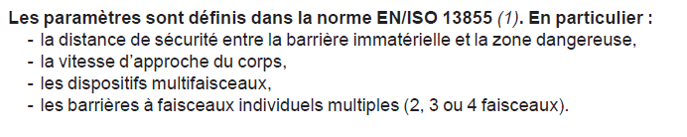

Calcul de la distance de sécurité minimale S entre la barrière immatérielle et la zone dangereuse :

Formule générale S = K x (t1 + t2) + C

S : distance minimum en mm

K : vitesse d’approche du corps en mm/s

t1= temps de réponse du dispositif de protection en seconde (s) ; t1 = tr barrière + tr module + tr contacteur (tr : temps de réponse)

Ces temps de réponse (tr) sont disponibles dans les caractéristiques des barrières et du module, pour le contacteur on estime généralement le tr = 20 ms.

t2 = temps d’arrêt de la machine en seconde (s).

C = distance supplémentaire en mm ; C = 8 x (d – 14)

d : capacité de détection minimum de la barrière (détection doigt 14 mm, détection main 30 mm)

La distance S obtenue après calcul est la distance minimum d’implantation de la barrière.

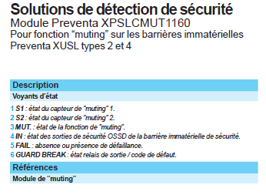
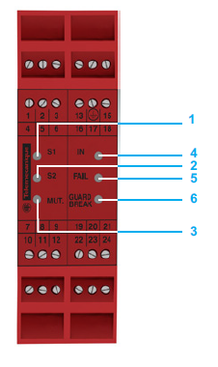
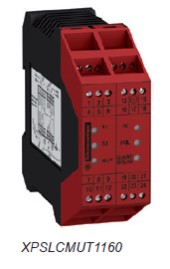

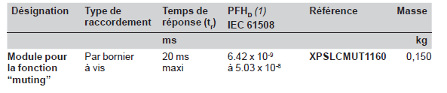

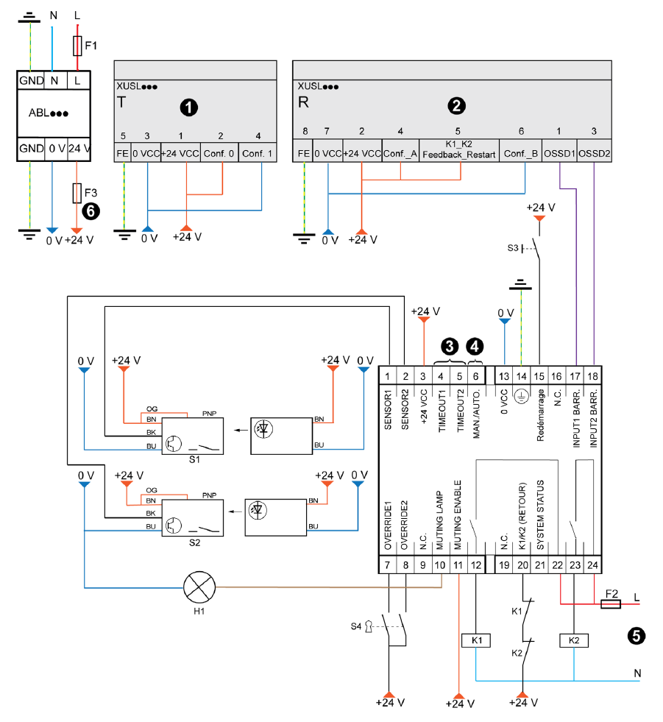

13
14
K2
13
14
K1

₂₁
₂₂

₂₁
₂₂
KS
Emetteur de la barrière immatérielle
Récepteur de la barrière immatérielle
Module de sécurité

Extrait schéma électrique : Distribution des tensions Palettiseur FERROPEM
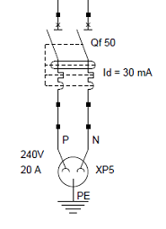
N L3 L2 L1 PE
Réseau Tri + N + PE

400v – Régime TT -
1 3 5 7
2 4 6 8
Q1 Id= 300mA
Q3
N
N
Ph
Ph
Q2
N
N
Ph
Ph
0V 230V P2
0V 24V S2
T1

Alimentation circuit de commande
Alimentation console superviseur
QG
1 3 5 7
2 4 6 8

Description de l'intervention : Sécurisation en sortie du palettiseur
Intervention : modification de l’accès convoyeur et installation des composants

Ligne de conditionnement : Ensacheuse Atelier : zone C

Etapes | Actions | Nombre de techniciens | Temps
Montage des composants sur la partie opérative | - Montage des embases de fixation et des supports  - Mise en place de la barrière immatérielle  - Passage des câbles sur le chemin de câbles | 1 | 4 h
Montage des composants sur la partie commande | - Implantation des composants dans l’armoire  - Câblage des capteurs et des contacteurs sur le module de sécurité | 1 | 2 h
Essais et réglages | - Réaliser les essais et les réglages si nécessaire | 1 | 1 h

